|  |
| --- |
|  |
| Eksamensopgave |
| Visualisering Niveau 2 – Web Construction |

|  |  |
| --- | --- |
| Formalia: |  |
| Afdeling | AspIT BL |
| Underviser | Klement Johansen |
| Tid | En hel skoledag (6 lektioner) Det anbefales at du kan nå opgaven på denne tid (dette dækker ikke over ekstra opgaver). |
| Opgaven afleveres | Opret et repository Github. Når du er færdig sender du link til din lærer. |

Indholdsfortegnelse

1 Webside til COMMENCAL 3

1.1 Indledning 3

1.2 Kravspecifikation 3

1.2.1 Overordnede krav 3

1.2.2 Krav til layout 4

2 Ekstra opgaver 5

3 Regler i eksamenslokalet 6

4 Bedømmelseskriterier og evaluering 7

4.1 Eksamen 7

4.2 Karakterskala 8

# Webside til COMMENCAL

## Indledning

Det super populære cykelmærke COMMENCAL har henvendt sig til dig med et udkast til en webside, som de vil have dig til at lave.

## Kravspecifikation

I det følgende kan du finde de forskellige krav, der er til websiden. Kravene er opdelt efter overordnede krav, krav til layout og krav til farver og skrift.

### Overordnede krav

For websiden gælder der følgende overordnede krav, som skal overholdes.

* Dit design behøver ikke ligne det udleverede 100%. Hellere at du får øvelse i at bruge dit valgte front-end framework og afprøvet de forskellige komponenter.
* Du skal bruge et front-end framework som fx Bootstrap, Materializecss eller et tredje til at bygge siden med.
* Skal overholde HTML5 standarder. Hvis du kommer i tvivl kan jeg anbefale at bruge [html5doctor.com](http://html5doctor.com/).
* I toppen af forsiden skal der være et slideshow der er lavet med dit valgte front-end frameworks carousel/slideshow component.
* Skal være responsiv så den tager sig godt ud på smartphones, tablets og PC. – Du skal selv vælge hvordan den ser ud i de forskellige størrelser. Husk at bruge dit front-end frameworks indbyggede breakpoints.

### Krav til layout

Du kan se et større billede i den udleverede mappe kaldet udklip-pc-1800.png. Indholdet på siden er 1170px bred.

OBS: Der er ikke udleveret noget udklip til mindre skærmstørrelser fordi du selv må vælge hvordan det ser bedst ud. – Brug dit frameworks indbyggede grid system og breakpoints.

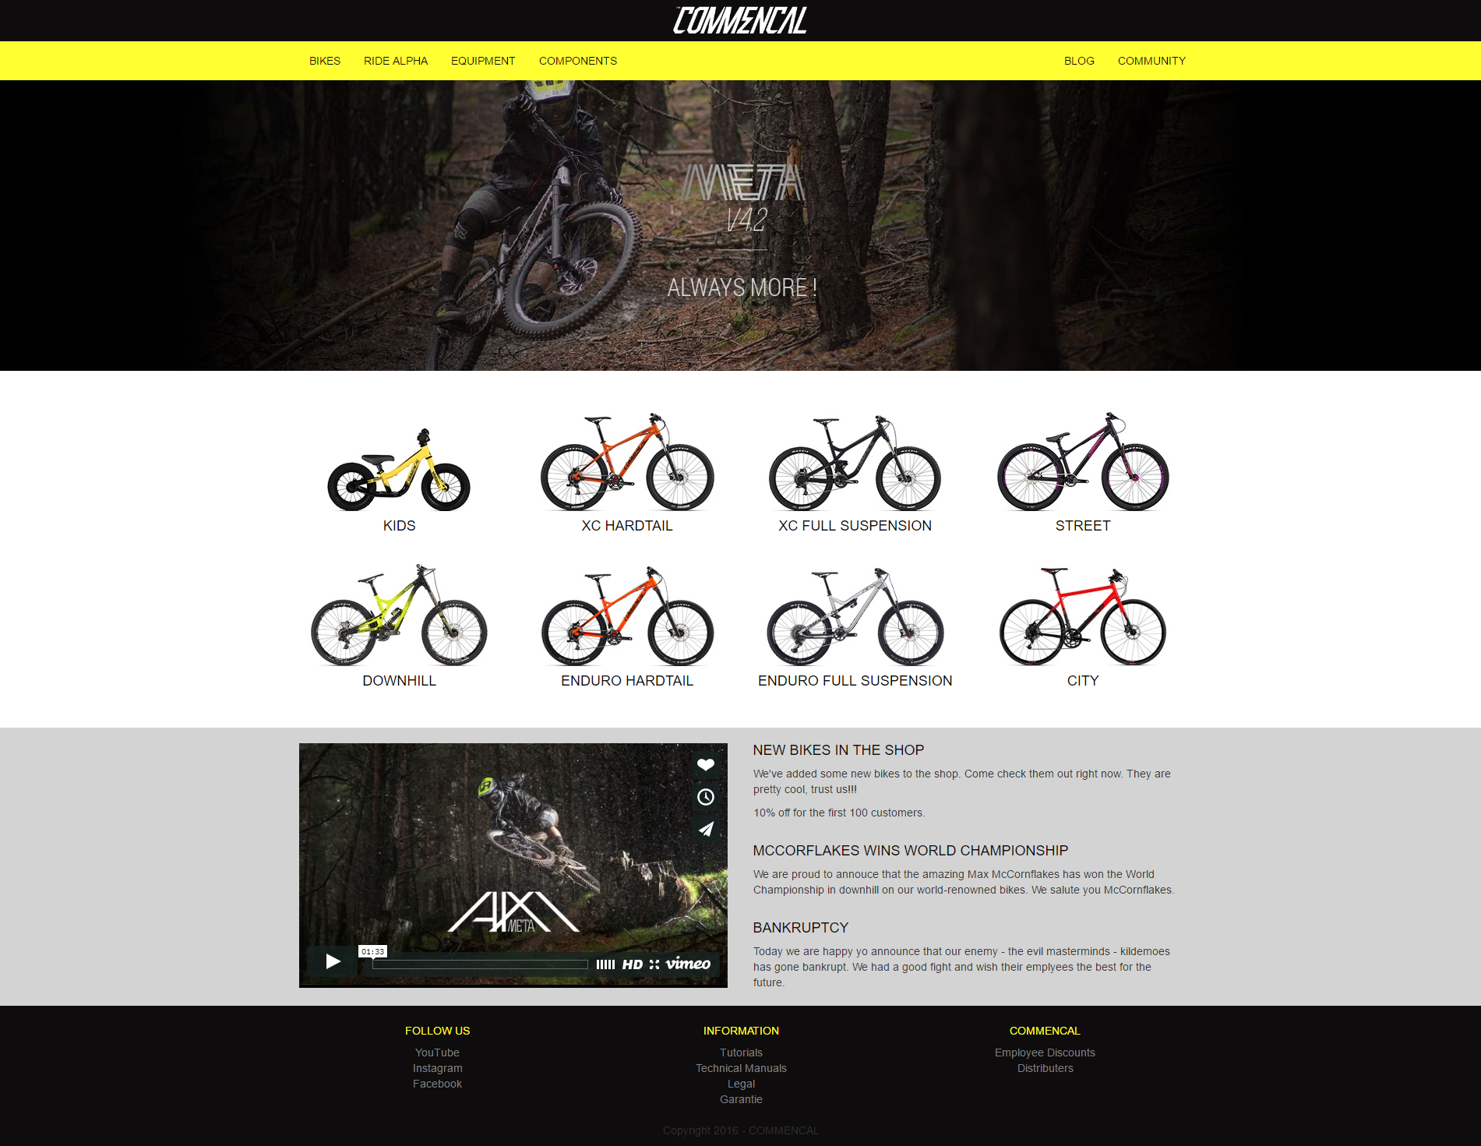

# Ekstra opgaver

Der er følgende ekstra ønske til hjemmesiden. Ekstra opgaver der vil være gode at arbejde med hvis du har mere tid.

* Opret JavaScript funktionalitet. Opret en klasse med tilhørende constructor og metoder, så hver cykel kan eksistere som en klasse instans (objekt) med tilhørende relevant information (pris, navn, type, billede). Der skal minimum være en instance-level metode (ikke static) som kan returnere en bestemt cykels pris. (+ metoder til at kunne gemme instanser i local storage)
* Få øvelse med nogle af de andre component i dit valgte front-end framework. Fx erstat oversigten af cykler med cards. Eller opret en Modal når der klikkes på en cykel. Tilføj et lækkert input-felt hvor man kan indtaste email og tilmelde sig nyhedsbrev (ingen funktionalitet) .
* Tilføje en :hover effekt til de otte cykler på forsiden. Eller andre animationer der gør siden lidt mere ’lækker’.
* Erstatte video_placeholder billedet med den rigtige video fra <https://vimeo.com/179161043>
* Opret nogle af de andre sider og design selv hvordan de skal se ud.

# Regler i eksamenslokalet

* I må gerne ringe til jeres klassekammerater og spørge om hjælp.
* Hvis i er i tvivl om opgavebeskrivelsen så ringer i til læreren.
* Opgave og opgaveløsninger må ikke tages med hjem.

# Bedømmelseskriterier og evaluering

Der vil i bedømmelsen blive lagt vægt på følgende:

* Fuldstændighed – hvor meget er lavet færdigt?
* Struktur – anvendelse af relevante HTML5 og CSS3 teknikker og værktøjer.
* Hvor SEO venlig fremgår din side
* Hvor godt har du kunne følge kravspecifikationen.
* I hvor høj grad du har overblik over din egen kode.
* Du skal kunne svare på hvordan du opsætter et analysereskab på siden og nævne mindst et redskab.
* Du skal kunne svare på hvilke kvalitetssikringstests(QA) du kan lave på siden og hvorfor og hvordan du vil udføre testen.
* Kommentarer, navngivning, overskuelighed og struktur af kode i HTML5, CSS3, jQuery og JavaScript med mere.
* Er ekstra opgaverne lavet.
* Hvordan præsenterer du din løsning til eksamen.

## Eksamen

Det fremgår af modulbeskrivelsen for Visualisering Avanceret at:

* Ved eksamen skal du, uden forudgående forberedelse, præsentere din løsning. Desuden skal du besvare spørgsmål fra eksaminator og censor.
* Eksamen gennemføres over 30 minutter, inkl. tid til bedømmelse.
* Din besvarelse bedømmes efter den almindelige karakterskala og karakteren meddeles dig umiddelbart efter eksaminators og censors votering.

## Karakterskala

|  |  |  |
| --- | --- | --- |
| Karakter | Betegnelse | Beskrivelse |
| 12 | Den fremragende præstation | Karakteren 12 gives for den fremragende præstation, der demonstrerer udtømmende opfyldelse af fagets mål, med ingen eller få uvæsentlige mangler. |
| 10 | Den fortrinlige præstation | Karakteren 10 gives for den fortrinlige præstation, der demonstrerer omfattende opfyldelse af fagets mål, med nogle mindre væsentlige mangler. |
| 7 | Den gode præstation | Karakteren 7 gives for den gode præstation, der demonstrerer opfyldelse af fagets mål, med en del mangler. |
| 4 | Den jævne præstation | Karakteren 4 gives for den jævne præstation, der demonstrerer en mindre grad af opfyldelse af fagets mål, med adskillige væsentlige mangler. |
| 02 | Den tilstrækkelige præstation | Karakteren 02 gives for den tilstrækkelige præstation, der demonstrerer den minimalt acceptable grad af opfyldelse af fagets mål. |
| 00 | Den utilstrækkelige præstation | Karakteren 00 gives for den utilstrækkelige præstation, der ikke demonstrerer en acceptabel grad af opfyldelse af fagets mål. |
| -3 | Den ringe præstation | Karakteren -3 gives for den helt uacceptable præstation. |

Tabel 1: Karakterskala for Visualisering Rutineret